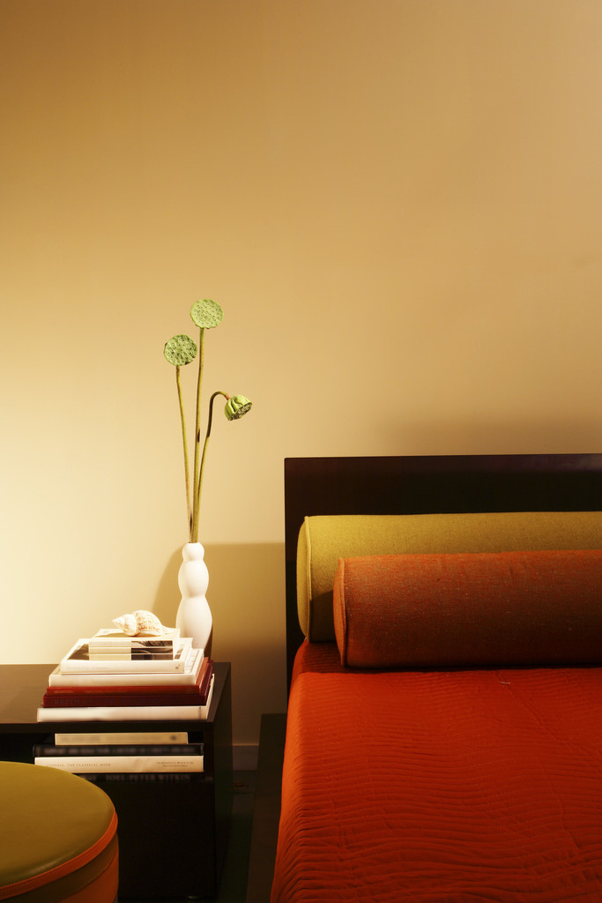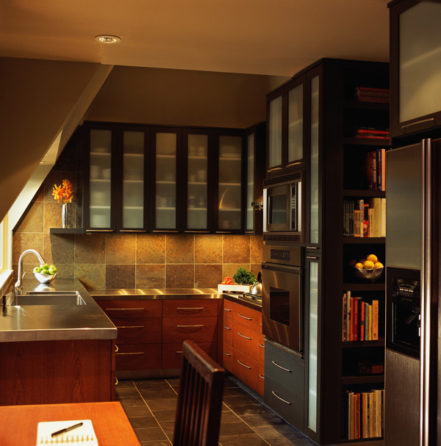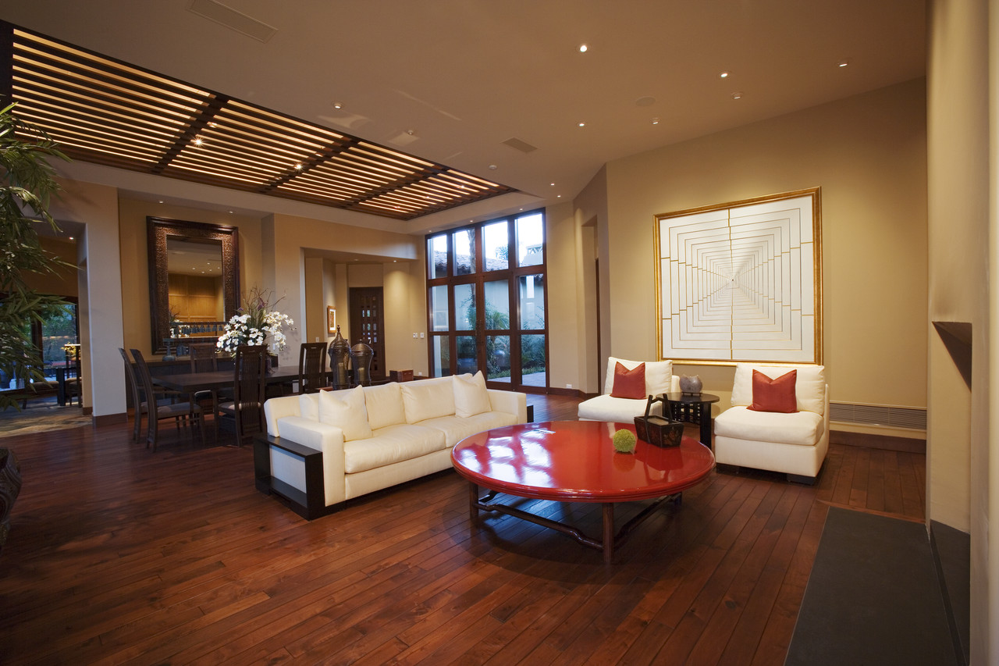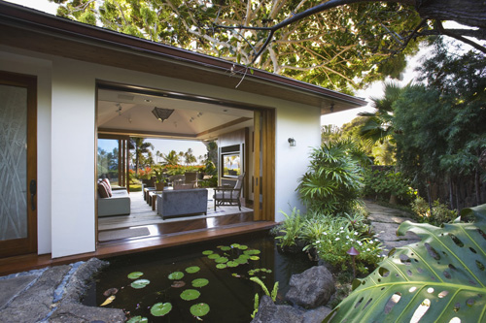

Pellentesque iaculis, massa in blandit laoreet, mi lacus tempus diam, vel ultricies ipsum libero eget ligula. Nunc urna neque, pellentesque eu, cursus in, dapibus ut, mi. Vivamus dictum dapibus velit. Aliquam vel tellus ut massa viverra pharetra. Praesent porttitor, elit et consectetuer vulputate, orci sem pellentesque ipsum, vitae feugiat orci ante at felis. Sed turpis nulla, facilisis a, dapibus in, eleifend sit amet, diam. Suspendisse justo augue, consequat et, consectetuer eget, sodales eget, leo. Fusce vulputate massa sit amet purus lobortis iaculis. Vestibulum velit turpis, cursus id, convallis ac, fringilla non, justo. Maecenas viverra nunc id tortor sollicitudin facilisis.

209 Old Mill Road   
Harrison, MT 59735  
[Web Address]

Lorem Ipsum Dolor

## Praesent congue sapien sit amet justo.

## Vivamus.

### Donec consequat congue libero.

Nulla facilisi. Aenean sodales ligula ac elit. Fusce urna ipsum, tempor non, luctus vel, eleifend in, erat. Morbi venenatis augue in dolor. In a risus. In vitae felis quis pede malesuada sollicitudin. Vestibulum ante ipsum primis in faucibus orci luctus et ultrices posuere cubilia Curae; Sed et enim. In nisi. Proin vel libero. Donec sem. Phasellus lacus urna, congue in, congue quis, auctor ac, sem. Duis porta neque sit amet libero. Fusce vitae tortor venenatis diam pulvinar tristique. Suspendisse potenti. Donec non ipsum ut lectus ullamcorper vulputate. In blandit convallis purus. Ut bibendum.

- Donec vehicula mauris in est

“Duis at neque eu ligula vehicula feugiat.”

Donec ut erat quis mauris hendrerit tristique. Nam aliquam nisl ac nunc. Aliquam eget libero. Vivamus aliquet tincidunt turpis. Fusce lacus nunc, commodo euismod, congue ac, ornare nec, turpis. Etiam aliquet, lorem quis vehicula auctor, nisi est viverra odio, vel lacinia dui mi nec nisi. Curabitur enim est, volutpat a, tristique non, mattis in, leo. Sed quam lectus, sodales ac, vestibulum vitae, placerat eget, dolor. Donec at elit. Integer et ante eget justo mollis condimentum. Suspendisse velit. Nulla facilisi.

Etiam pulvinar purus nec tortor. Mauris fringilla. Proin fermentum sem vitae est. Proin vel orci. Nunc vel ipsum vel sapien faucibus suscipit. Nulla sit amet erat ut nulla suscipit varius. Quisque vitae tortor. Ut dictum, leo et porta blandit, erat ipsum lacinia libero, rutrum laoreet lectus metus a sem. Aliquam erat volutpat. Proin at mi sit amet velit mattis tincidunt. Curabitur pharetra sapien eu metus consequat volutpat. Sed at eros et erat fringilla tincidunt. Maecenas ultricies hendrerit urna. Aenean in mi in sem sollicitudin dapibus. Praesent fringilla. Sed tincidunt suscipit nisi. Pellentesque mi. Sed non lectus non sapien imperdiet congue.

In fermentum libero. Quisque congue magna vitae massa. Pellentesque gravida, lectus quis mattis vestibulum, ante tellus elementum nisl, id pharetra nisl massa quis justo. Vestibulum ante ipsum primis in faucibus orci luctus et ultrices posuere cubilia Curae; Nam et sapien a felis dictum dignissim. In hendrerit sem nec nunc semper placerat. Aliquam tincidunt lacus eu enim. Suspendisse potenti. Pellentesque sollicitudin felis a turpis. Suspendisse mattis, felis eget tristique rhoncus, quam quam ultrices magna, non malesuada massa massa a pede. Phasellus suscipit mauris id lectus. In tortor. In ullamcorper nibh.

# Suspendisse potenti.

Vestibulum mi. Nam malesuada consectetuer erat. Quisque nulla. Maecenas eget justo. Duis sagittis dui congue neque. Nam adipiscing ultrices arcu. Nam justo nulla, molestie non, scelerisque ac, ultrices ut, sapien. Morbi iaculis nibh id pede. Pellentesque rutrum.

Suspendisse potenti. Praesent at tellus ac odio fringilla iaculis. Suspendisse aliquam, tortor eget nonummy vehicula, ante magna placerat sem, ut fermentum erat neque ac diam.

Sed risus. Quisque tincidunt urna eget libero. Nunc rhoncus dui eget purus. Nullam adipiscing eros ullamcorper erat. Vivamus fringilla. Sed nisi.